КИЇВСЬКИЙ НАЦІОНАЛЬНИЙ УНІВЕРСИТЕТ ІМЕНІ ТАРАСА ШЕВЧЕНКА

ФАКУЛЬТЕТ РАДІОФІЗИКИ, ЕЛЕКТРОНІКИ ТА КОМП’ЮТЕРНИХ СИСТЕМ

Лабораторне завдання № 3

**«Застосування мікросхем буферів»**

**Виконав**:

студенти 2го курсу  
групи ПАЗІБ

*Дмитренко Назар Дмитрович*

**Керівник роботи**:

*Фесенко Сергій Олександрович*

Київ – 2023

**2.1 Реалізація буферів на основі мультиплексування сигналів**

Збираємо схему:

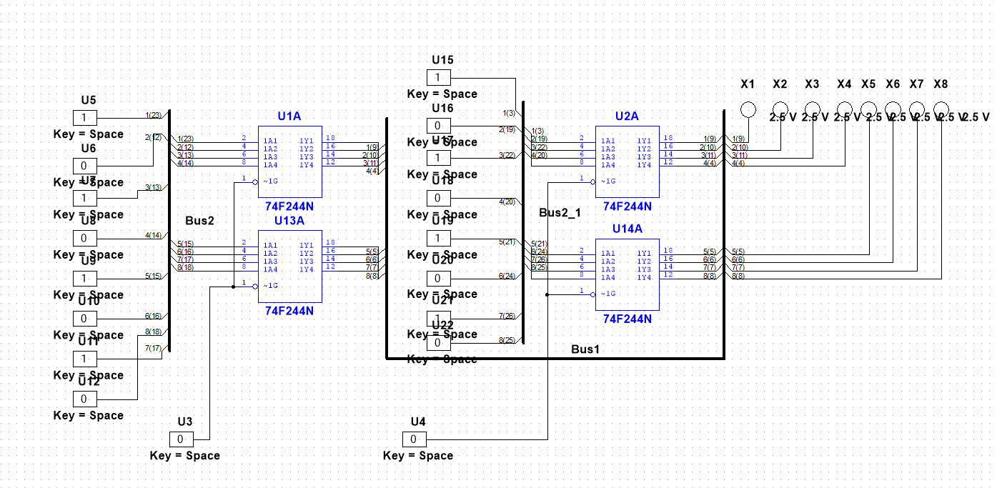

Перемкнемо джерела U3 та U4 у положення 0 та побачимо, що вихідний сигнал буде дорівнювати 1 на відповідному виході при значеннях 1 на входах відповідних пінів  
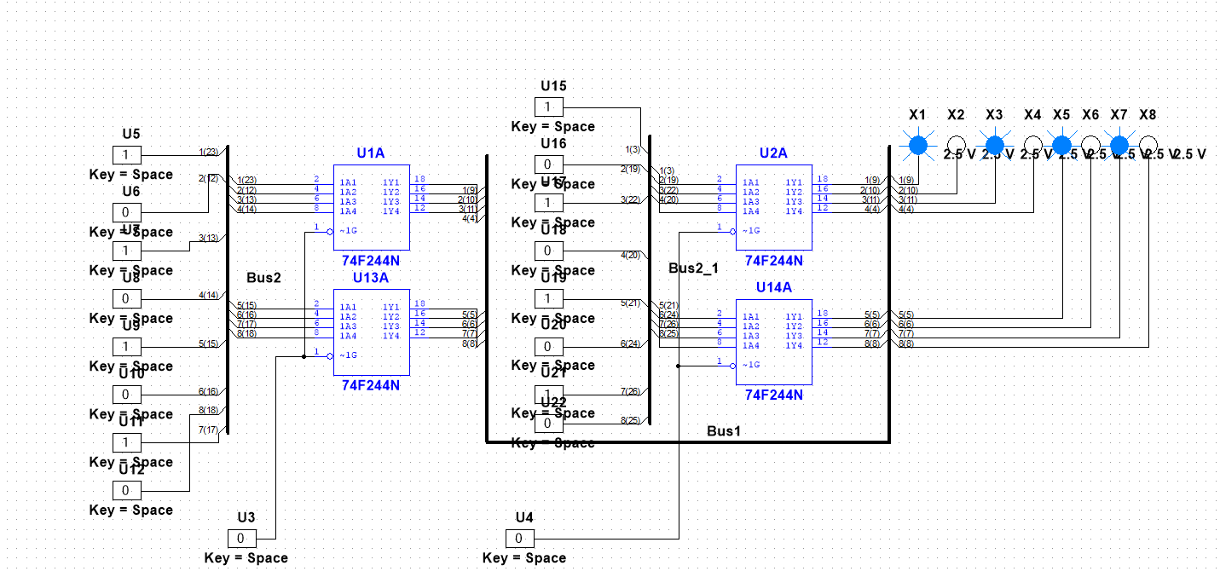

Перемкнемо U4 у положення 1. Можна спостерігати, що вихідний сигнал дорівнюватиме вхідному на пінах U1A U13A (1 на відповідних виходах при 1 на тих самих входах).

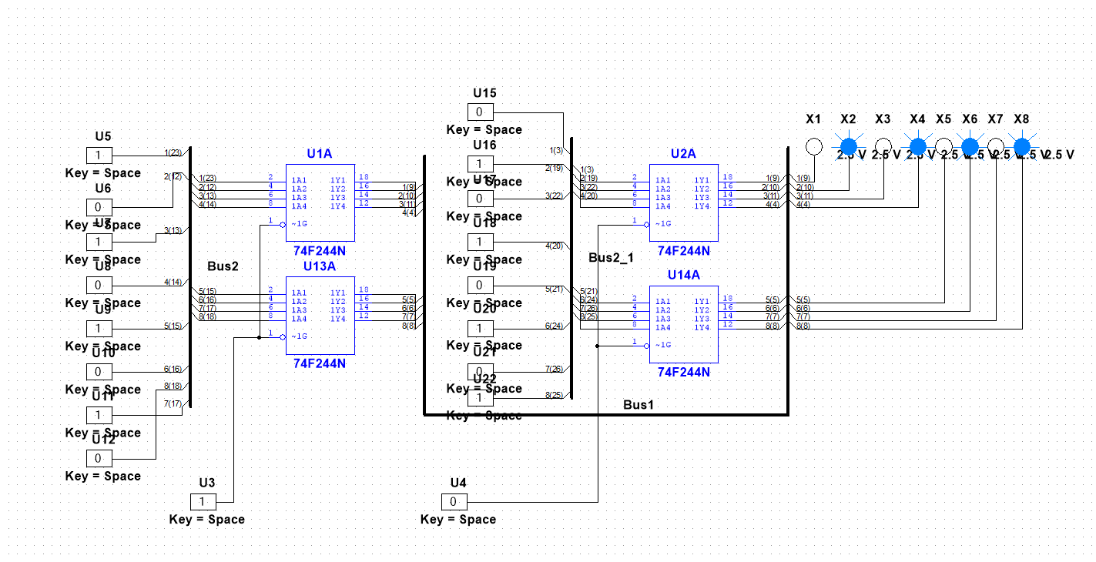

Перемкнемо U4 у положення 0, а U4 у положення 1. Можна спостерігати, що вихідний сигнал дорівнюватиме вхідному на пінах U2A U14A (1 на відповідних виходах при 1 на тих самих входах).

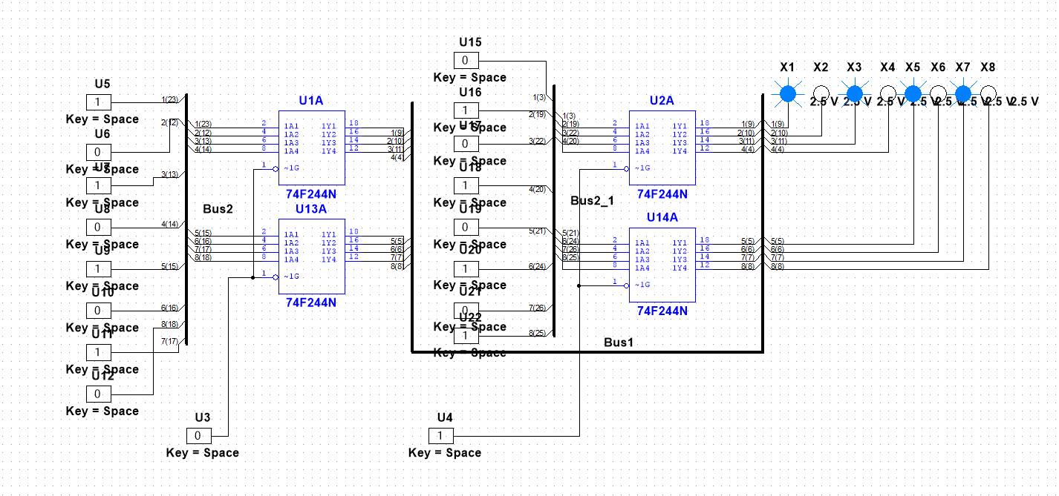

**2.2 Реалізація шинного формувача**

Збираємо схему:

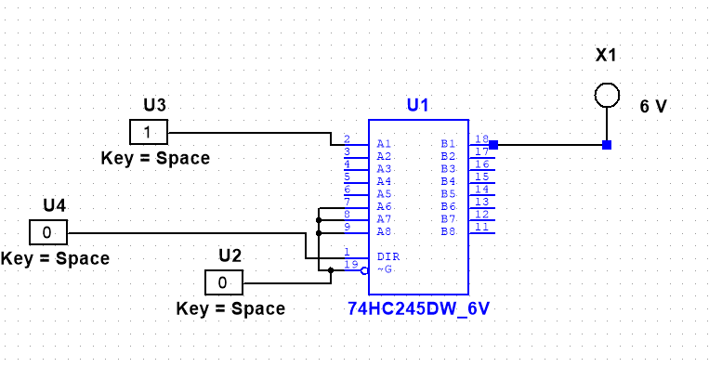

Змінюючи сигнал U4 на логічний нуль та одиницю, перевіряємо показники на пробнику:

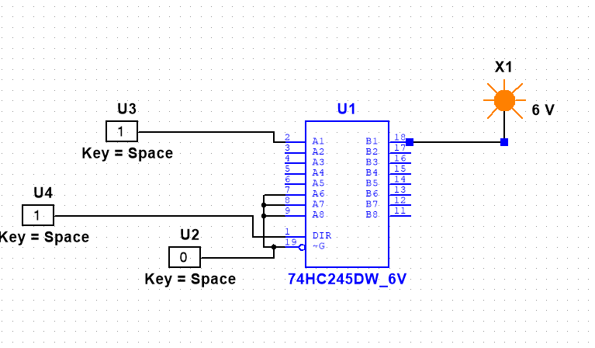

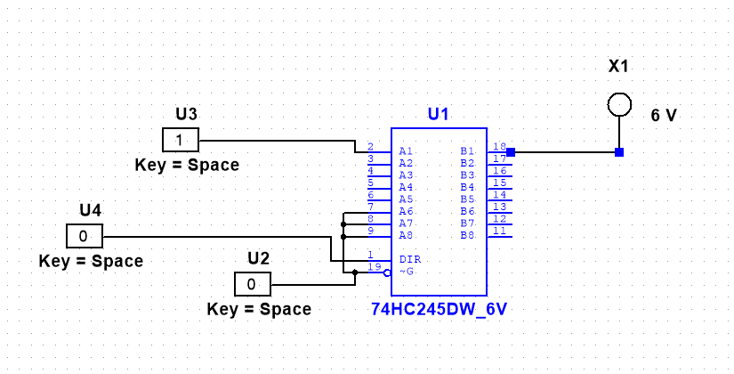Та

**Висновки**

У даній роботі ми ознайомилися з застосуванням мікросхем буферів і дослідили їхні можливості щодо двонаправленої передачі даних та мультиплексування багаторозрядних кодів. Використання мікросхем буферів дозволяє забезпечити ефективну передачу сигналів між різними пристроями або компонентами системи. Одним з основних застосувань мікросхем буферів є забезпечення стабільної передачі даних між пристроями з різними рівнями напруги. Буфери дозволяють знижувати вплив вхідного опору на джерело сигналу і забезпечувати належну імпедансну відповідність між пристроями, що сприяє зменшенню спотворень сигналу та підвищенню якості передачі.

Також, мікросхеми буферів можуть використовуватися для мультиплексування багаторозрядних кодів. Це дозволяє передавати кілька різних сигналів через один канал з мінімальною кількістю проводів. Застосування буферів для мультиплексування дозволяє економити місце, ресурси та спрощує процес передачі даних.

Отже, використання мікросхем буферів є важливим для забезпечення надійної і ефективної передачі даних в електронних системах. Вони дозволяють регулювати рівні сигналів, забезпечувати ізоляцію між пристроями та зменшувати спотворення сигналу. Крім того, вони використовуються для мультиплексування сигналів, що дозволяє оптимізувати використання ресурсів системи.